# 《Docker镜像建立、存储、更新-操作手册》

## 一、docker镜像的建立

通过jenkins打包构建docker镜像，在本文中以comment评论服务为例；

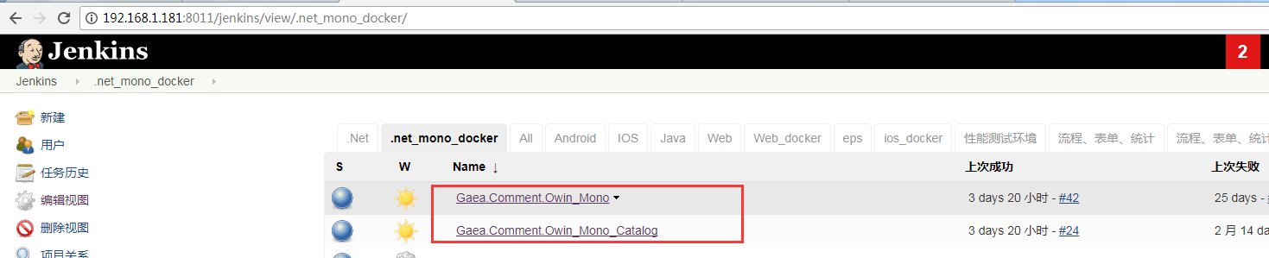

在jenkins中配置了[Gaea.Comment.Owin_Mono](http://192.168.1.181:8011/jenkins/view/.net_mono_docker/job/Gaea.Comment.Owin_Mono/)和[Gaea.Comment.Owin_Mono_Catalog](http://192.168.1.181:8011/jenkins/view/.net_mono_docker/job/Gaea.Comment.Owin_Mono_Catalog/)，

[Gaea.Comment.Owin_Mono](http://192.168.1.181:8011/jenkins/view/.net_mono_docker/job/Gaea.Comment.Owin_Mono/)配置如下：

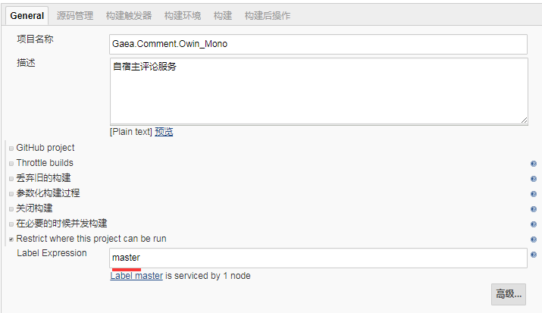

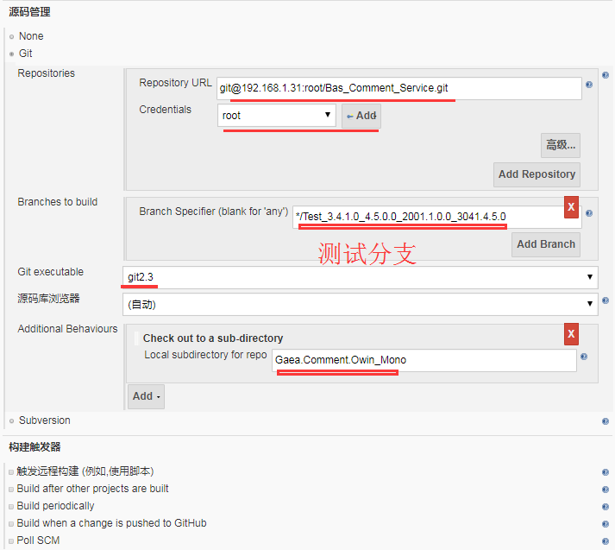

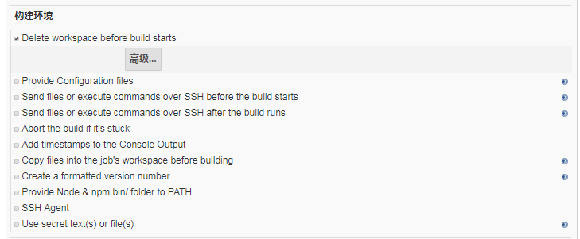

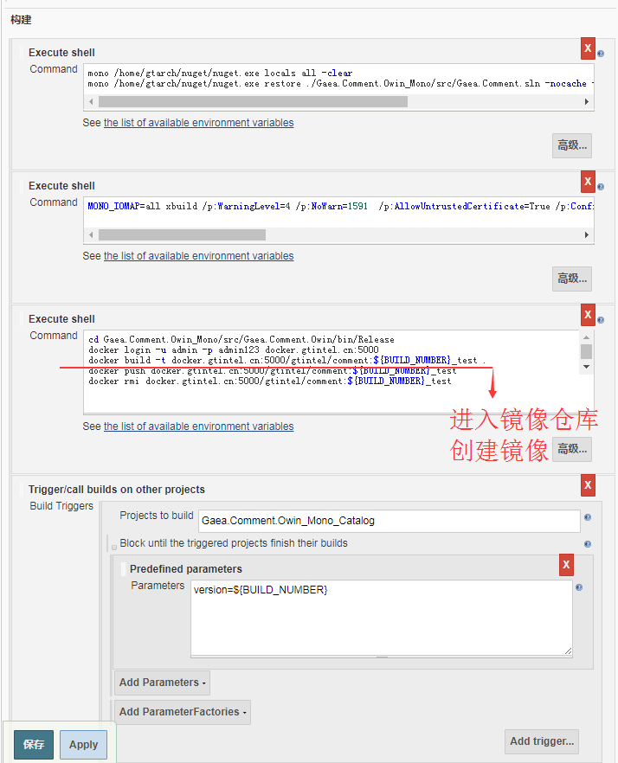

[Gaea.Comment.Owin_Mono_Catalog](http://192.168.1.181:8011/jenkins/view/.net_mono_docker/job/Gaea.Comment.Owin_Mono_Catalog/)配置如下：

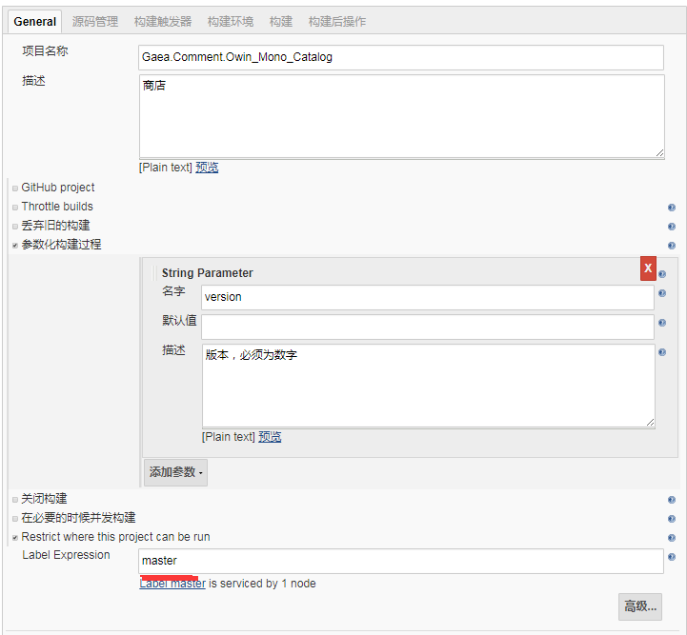

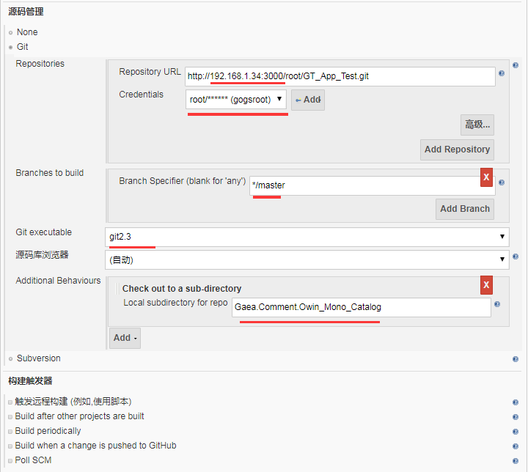

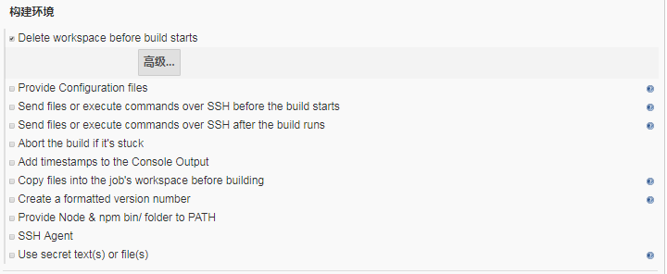

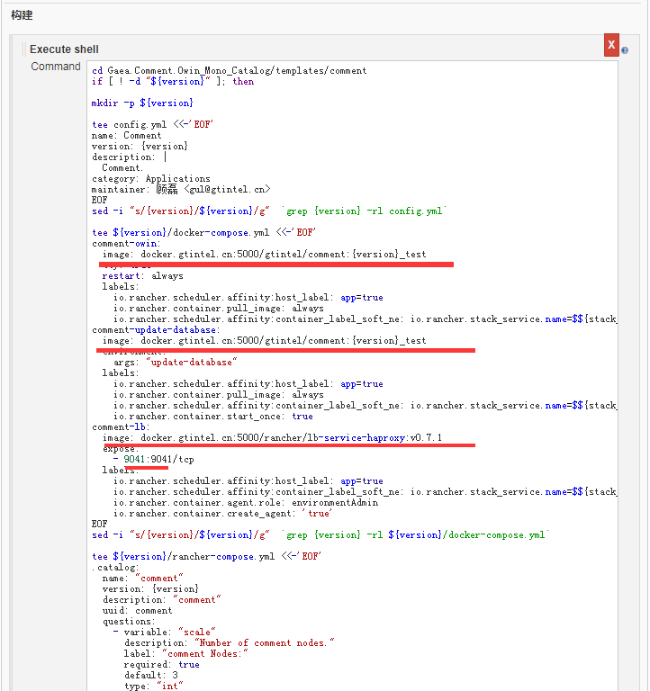

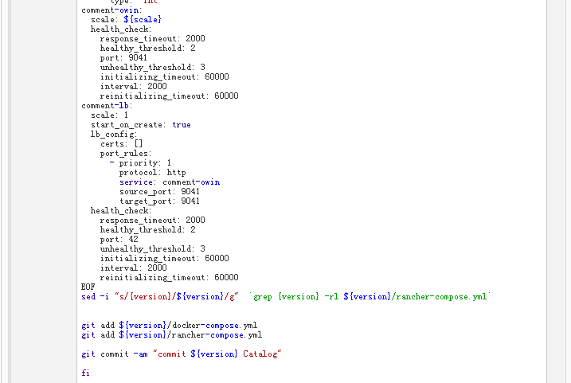

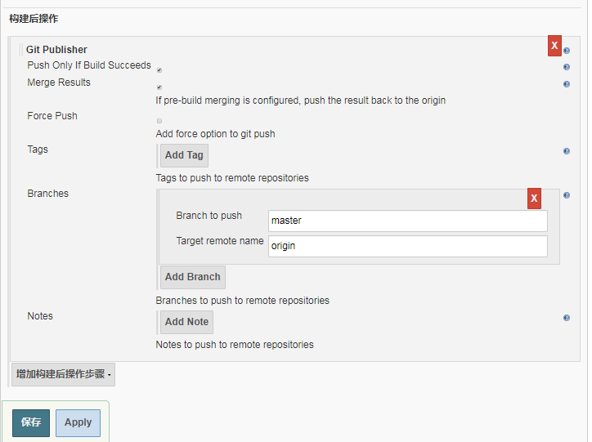

## 二、docker镜像的存储

创建好的镜像会存储在公司内网的192.168.1.129设备上；

公司内网的rancher环境（开发环境或测试环境）对应可以到129中取镜像文件进行更新。

公司内网镜像库及应用商店的配置如下：

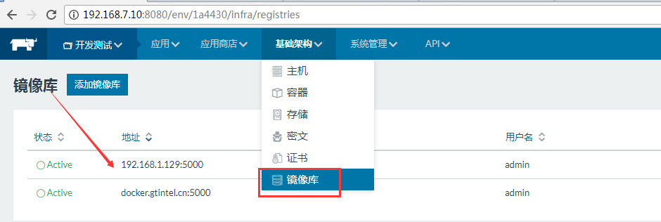

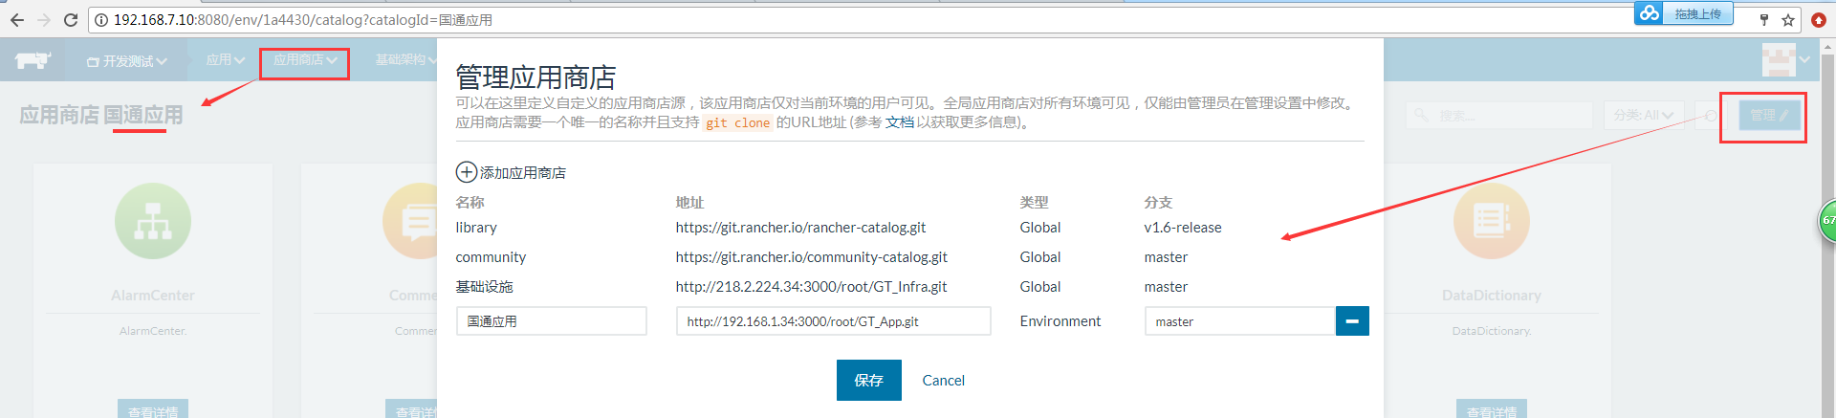

镜像库：192.168.1.129:5000

应用商店：http://192.168.1.34:3000/root/GT_App_Test.git

阿里云docker-镜像参考及应用商店的配置如下：

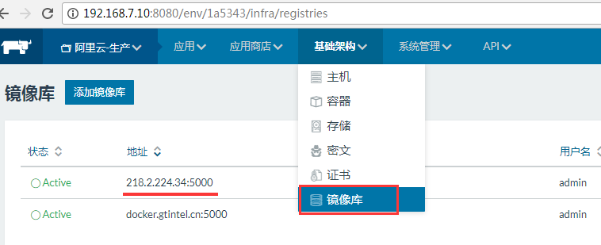

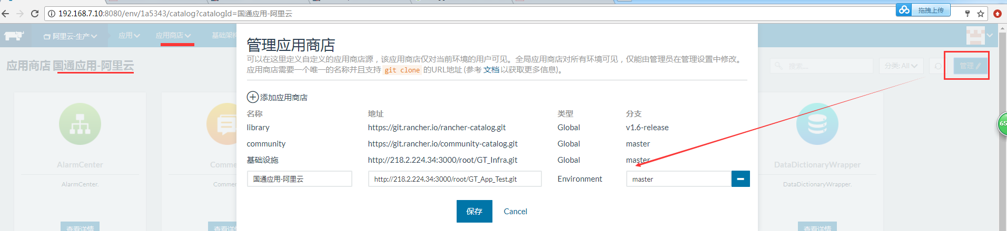

镜像库：218.2.224.34:5000

应用商店：http://218.2.224.34:3000/root/GT_App_Test.git

## 三、docker镜像的更新

以阿里云的镜像comment更新为例，首先之前已经在181测试环境jenkins上构建并生产镜像存放在129上，

1. 在公司的其中一台安装了docker的linux服务器上，拉取最新镜像文件，

docker pull 192.168.1.129:5000/gtintel/comment:39_test

1. 拉取后在服务器上修改标贴，改成阿里云镜像库的名称，

docker tag 192.168.1.129:5000/gtintel/comment:39_test docker.gtintel.cn:5000/gtintel/comment:39_test

1. Docker login至阿里云镜像库：（admin/admin123）

[root@glusterfs1 ~]# docker login docker.gtintel.cn:5000

Username (admin): admin

Password:

Login Succeeded

[root@glusterfs1 ~]#

1. 将本地改了标贴的最新镜像文件至阿里云镜像库：

docker push docker.gtintel.cn:5000/gtintel/comment:39_test

1. 在阿里云rancher平台上刷新商店、即可看到最新版本；用户中选中对应服务点击升级；